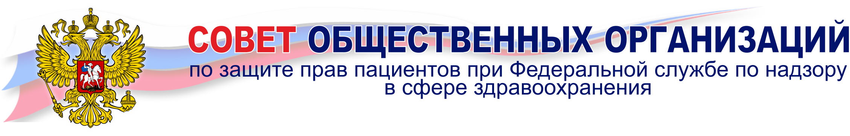
109074, Москва, Славянская площадь, д.4, стр.1; http://www.roszdravnadzor.ru/about/protection
Электронный адрес sovetrzn@yandex.ru Тел. +7 499 578 02 97
г. Москва

21 марта 2018г.
09:30

Повестка заседания
(в режиме видео-конференц-связи, с участием Советов общественных организаций по защите прав пациентов при территориальных органах Росздравнадзора).

- Отчет о деятельности Совета общественных организаций по защите прав пациентов при Росздравнадзоре в 2018г., Я.В. Власов, председатель Совета Общественных организаций по защите прав пациентов.
1.1 Отчет о деятельности Совета общественных организаций при ТО Росздравнадзора по Новосибирской области за 2018г. Е.Г. Кондюрина, председатель Совета при ТО РЗН по Новосибирской области
1.2. Отчет о деятельности Совета общественных организаций при ТО Росздравнадзора по Краснодарскому краю за 2018г. С.А. Кумбарули, председатель Совета при РЗН по Краснодарскому краю.
1.3 Отчет о деятельности Совета общественных организаций при ТО Росздравнадзора по Смоленской области за 2018г., Н.Л. Аксенова, председатель Совета при ТО РЗН по Смоленской области.
1.4. Отчет о деятельности Совета общественных организаций при ТО Росздравнадзора по Владимирской области за 2018г., Т.А. Белова, председатель Совета при ТО РЗН по Владимирской области.
1.5. Отчет о деятельности Совета общественных организаций при ТО Росздравнадзора по Камчатскому краю за 2018г., Л.А. Грачев председатель Совета при ТО РЗН по Камчатскому краю.
- Вопрос об отмене системы федеральной льготы (ОНЛС, монетизация льгот) в части возможности выхода лиц, имеющих льготы из системы с получением ими денежных средств. П.А. Воробьев, Совета Общественных организаций по защите прав пациентов.
- Разное.
  - Согласование кандидатур председателей Советов общественных организаций по защите прав пациентов при ТО Росздравнадзора по Калининградской области, г. Санкт-Петербургу и ЛО.

Председатель Совета общественных
Организаций по защите прав пациентов
При Федеральной службе по надзору
В сфере здравоохранения Я.В. Власов

